Министерство науки и высшего образования Российской Федерации

Федеральное государственное бюджетное образовательное

учреждение высшего образования

«Воронежский государственный лесотехнический университет

имени Г.Ф. Морозова»

Базовая кафедра технического и программного обеспечения вычислительных и информационных систем

(название кафедры)

**Расчетно-графическая РАБОТА**

Расчет экономических показателей проекта по разработке автоматизированной системы управления предприятия

(тема)

09.03.02 Информационные системы и технологии

(код и наименование направления подготовки)

По дисциплине «Инструментальные средства информационных систем»

|  |  |  |
| --- | --- | --- |
| Студент группы ИС2-191-ОБ  (номер группы)  Руководитель,к.т.н., доцент__  (ученая степень, ученое звание) | ___________  (подпись)  __________  (подпись) | Д.Р.Брославский  (инициалы и фамилия)  Е.А. Попова  (инициалы и фамилия) |

Воронеж 2022

**Введение**

Информационно-коммуникационные технологии (ИТ) являются одним из наиболее важных факторов, влияющих на формирование общества двадцать первого века. Их революционное воздействие открывает огромные возможности для решения разного рода экономических, социальных проблем, а также оказывает влияние на сферы науки и образования, культуры и образа жизни людей, а также взаимодействия правительства и гражданского общества.

Стремительное развитие новых информационных технологий приобретает сегодня характер глобальной информационной революции, которая затрагивает все сферы жизнедеятельности общества - политику, экономику, управление, финансы, науку, культуру, а также международные отношения в целом, являясь жизненно важным стимулом развития мировой экономики.

Потенциальные преимущества ИТ, стимулирующие конкуренцию, способствующие расширению производства, создающие и поддерживающие экономический рост и занятость, имеют значительные перспективы.

В настоящее время далеко не все человечество способно воспользоваться достижениями информационных технологий, подобное положение дел вызывает серьезные опасения, в частности у лидеров стран большой «восьмерки», которые считают, что каждый человек должен иметь возможность пользоваться теми благами, которые предоставляет глобальное информационное общество. Именно об этом говорится в Хартии глобального информационного общества, принятой ими на саммите 22 июля 2000 года на Окинаве. Для реализации ее идей необходимо серьезное внимание органов государственной власти к проблемам информатизации как основы перехода страны к информационному обществу и условия ее равноправного участия в формировании глобального информационного общества. Международный опыт показывает, что высокие технологии, в том числе информационные и телекоммуникационные, уже стали локомотивом социально-экономического развития многих стран мира, а обеспечение гарантированного свободного доступа граждан к информации - одной из важнейших задач государств.

Несомненно, значение Окинавской Хартии крайне велико для политической, экономической и социальной сфер развития России.

Целью формирования и развития информационного общества в Российской Федерации является повышение качества жизни граждан, обеспечение конкурентоспособности России, развитие экономической, социально-политической, культурной и духовной сфер жизни общества, совершенствование системы государственного управления на основе использования информационных и телекоммуникационных технологий. Для достижения этой цели важно строить работу на следующих ключевых направлениях:

· проведение экономических и структурных реформ в целях создания обстановки открытости, эффективности, конкуренции и использования нововведений, которые дополнялись бы мерами по адаптации на рынках труда, развитию людских ресурсов и обеспечению социального согласия;

· рациональное управление макроэкономикой, способствующее более точному планированию со стороны деловых кругов и потребителей и использование преимуществ новых информационных технологий;

· разработка информационных сетей, обеспечивающих быстрый, надежный, безопасный и экономичный доступ с помощью конкурентных рыночных условий и соответствующих нововведений к сетевым технологиям, их обслуживанию и применению;

· развитие людских ресурсов, способных отвечать требованиям века информации, посредством образования и пожизненного обучения и удовлетворения растущего спроса на специалистов в области ИТ во многих секторах нашей экономики;

· активное использование ИТ в государственном секторе и содействие предоставлению в режиме реального времени услуг, необходимых для повышения уровня доступности власти для всех граждан.

В некоторых странах концепцию перехода к информационному обществу подтверждает ряд изменений, вызванных развитием информационных технологий.

· структурные изменения в экономике, особенно в сфере распределения рабочей силы; возросшее осознание важности информации и информационных технологий;

· растущее осознание необходимости компьютерной грамотности;

· широкое распространение компьютеров и информационной технологии;

· развитие компьютеризации и информатизации общества и образования;

· поддержка правительством развития компьютерной микроэлектронной технологии и телекоммуникаций.

· широкое распространение - компьютерные вирусы и вредоносные программы по всему миру.

Согласно «Стратегии развития информационного общества в Российской Федерации», утвержденной В.В. Путиным 7 февраля 2008 г. программа развития информатизации на долгосрочный период в настоящее время согласованна. Государственная политика информатизации строится базовых положениях: первое - оказывает всемерное содействие развитию отечественного производства средств информатизации, сферы инфокоммуникационных услуг и рынка инфокоммуникационных технологий, информационных продуктов и услуг; второе - обеспечение соответствия возникающих «правил игры» усилиям в сфере развития и укрепление способности развивающихся стран играть конструктивную роль в определении этих правил.

**1. Теоретическая часть**

**1.1 Значение информационных технологий при решении экономических задач**

В современном информационном обществе повышается значение информации как товара. Это является следствием общего роста информационных потребностей и выражением развития отрасли информационных услуг. Свидетельство тому увеличение вклада информационного сектора в создание национального богатства. Информатизация экономики — это превращение информации в экономический ресурс первостепенного значения. Происходит это на базе компьютеризации и телекоммуникаций, обеспечивающих принципиально новые возможности экономического развития, многократного роста производительности труда, решения социальных и экономических проблем, становления нового типа экономических отношений.

**Информационная технология** - сочетание процедур, реализующих функции сбора, получения, накопления, хранения, обработки, анализа и передачи информации в организационной структуре с использованием средств вычислительной техники, или, иными словами, совокупность процессов циркуляции и переработки информации и описание этих процессов.

ИТ предполагает умение грамотно работать с информацией и вычислительной техникой. Основная цель автоматизированной информационной технологии - получать посредством переработки первичных данных информацию нового качества, на основе, которой вырабатываются оптимальные управленческие решения.

Информационная технология базируется и зависит от технического, программного, информационного, методического и организационного обеспечения.

**Техническое обеспечение** - это персональный компьютер, оргтехника, линии связи, оборудование сетей. Вид информационной технологии, зависящий от технической оснащенности (ручной, автоматизированный, удаленный) влияет на сбор, обработку и передачу информации. Развитие вычислительной техники не стоит на месте. Становясь более мощными, персональные компьютеры одновременно становятся менее дорогими и, следовательно, доступными для широкого круга пользователей. Компьютеры оснащаются встроенными коммуникационными возможностями. скоростными модемами, большими объемами памяти, сканерами, устройствами распознавания голоса и рукописного текста.

**Программное обеспечение**, находящееся в прямой зависимости от технического и информационного обеспечения, реализует функции накопления, обработки, анализа, хранения, интерфейса с компьютером.

**Информационное обеспечение** - совокупность данных, представленных в определенной форме для компьютерной обработки.

**Организационное и методическое обеспечение** представляют собой комплекс мероприятий, направленных на функционирование компьютера и программного обеспечения для получения искомого результата.

**Основными свойствами информационной технологии являются:**

· целесообразность,

· наличие компонентов и структуры,

· взаимодействие с внешней средой,

· целостность,

· развитие во времени.

1. Целесообразность - главная цель реализации информационной технологии состоит в повышении эффективности производства на базе использования современных ЭВМ, распределенной переработке информации, распределенных баз данных, различных информационных вычислительных сетей (ИВС) путем обеспечения циркуляции и переработки информации.

2. Компоненты и структура:

· функциональные компоненты - это конкретное содержание процессов циркуляции и переработки информации;

· структура информационной технологии:

Рисунок 1. Структура информационной технологии

Функции организационного управления предприятием

Ш нормирование,

Ш планирование,

Ш учет,

Ш отчетность,

Ш регулирование (анализ и принятие решения),

Ш контроль.

Функция нормирования носит название функции технической подготовки производства и, в свою очередь, подразделяется на конструкторскую и технологическую подготовку.

Конструкторская подготовка производства представляет собой функцию управления, связанную с разработкой конструкций изделий. Данная функция реализуется отделом главного конструктора. Основная цель функции заключается в сокращении сроков подготовки к выпуску новой и модернизации освоенной продукции. Технологическая подготовка производства является функцией управления по разработке технологического процесса изготовления изделия и реализуется в отделах главного технолога, главного механика и главного энергетика. Цель функции состоит в минимизации расходов материальных и временных ресурсов и обеспечении заданных свойств продуктов труда.

Функция планирования включает технико-экономическое и оперативно-производственное планирование.

Технико-экономическое планирование разрабатывает плановые технико-экономические показатели эффективной работы предприятия, цехов и участков. Функция технико-экономического планирования реализуется в планово-экономическом отделе, отделе труда и заработной платы, в финансовом отделе, в отделах материально-технического снабжения и сбыта, маркетинга и рекламы, в подразделениях цехов и участков основного и вспомогательного производств. Цель функции заключается в снижении себестоимости продукции, повышении прибыли, увеличении выручки от реализации продукции за счет рационального использования ресурсов.

Оперативно-производственное планирование служит для непосредственного управления производством на уровне предприятия, цехов и участков и обеспечивает максимальную детализацию производственных заданий и технико-экономических показателей, доведение их до конкретного исполнителя, увязку заданий по всем подразделениям предприятия по номенклатуре, количеству и временным периодам Для этой функции характерна непрерывность формирования производственных заданий. Учитываются факторы разнообразия технических характеристик выпускаемой продукции, типа и масштаба производства, устойчивости продукции, степени унификации и применяемости деталей. Функция выполняется в производственно-диспетчерском отделе предприятия, в подразделениях цехов и участков основного и вспомогательного производств. Цель функции заключается в обеспечении эффективного использования всех видов ресурсов.

Бухгалтерский учет и отчетность - функция управления, объединяющая различные виды учета (первичного, аналитического и синтетического) в единое целое; осуществляется по основным участкам учета (учета труда и заработной платы, основных средств, материальных ресурсов, готовой продукции, финансов, затрат на производство, сводного учета). В бухгалтерской отчетности (балансе) отражается деятельность предприятия по разделам актива (необоротные активы, оборотные активы) и пассива (капитал и резервы, долгосрочные пассивы, краткосрочные пассивы). В процессе реализации функции используются основные методы и приемы бухгалтерского учета (документирование, инвентаризация, системы аналитических и синтетических счетов и метод двойной записи). Функция выполняется в бухгалтерии и в учетных группах цехов. Цель функции состоит в определении фактического состояния управляемого объекта и его элементов в денежном выражении.

Статистический учет и отчетность - функция, фиксирующая экономическое и финансовое состояние предприятия на основе использования специальных методов статистики. Функция реализуется в бухгалтерии, финансовом отделе, отделе организации труда и заработной платы. Ее цель - подготовка и обработка информации для выявления тенденций возникновения экономических и финансовых событий, происходящих в процессе реализации производственной деятельности предприятия.

Оперативный учет и отчетность - разновидность учетной функции, связанной с наблюдением за ходом производственного процесса. Реализуется диспетчерской службой. Цель функции состоит в сборе необходимой информации для оперативного анализа и принятия решения по управлению ходом производственного процесса.

Функции принятия решения (общего и оперативного) направлены на устранение причин возникновения отклонений. Функция реализуется менеджерами верхнего, среднего и нижнего уровней. Цель функции заключается в выработке управляющего воздействия для реализации производственного процесса.

Функция контроля непосредственно связана с оценкой соответствия выполнения хозяйственных операций законодательству, правилам, стандартам, инструкциям, другим нормативно-правовым актам вышестоящих организаций и ответственных за деятельность предприятия должностных лиц.

Под функциями технологического управления понимаются функции, выполняемые операторами и механизмами для обеспечения производственного процесса.

В состав функций технологического управления входят функции:

· календарного планирования, определяющего входные временные и технические параметры работы технологической линии;

· учета ситуаций, анализа и принятия решения в реальном времени.

Соотношение между соответствующими функциями операторов и механизмов зависит от степени автоматизации управления материальным процессом.

Подсистемы управления конструкторской и технологической подготовкой занимают особое место в управлении производством, поскольку создают нормативную базу для решения функциональных задач производственного управления в целом. Подсистема технико-экономического управления включает в себя блоки функциональных задач по технико-экономическому планированию, бухгалтерскому и статистическому учету и отчетности, технико-экономическому анализу и принятию решения.

В технико-экономическом планировании решаются задачи:

· формирование оптимального производственного плана с точки зрения различных критериев оптимальности;

· распределение годовой производственной программы на полугодие, квартал, два месяца, месяц;

· расчет коэффициентов использования производственной мощности и загрузки оборудования по группам взаимозаменяемого оборудования на изделие-представитель;

· определение дополнительной потребности в оборудовании.

В блоке бухгалтерского учета и отчетности реализуются комплексы задач по разделам бухгалтерского учета и отчетности. Данный блок осуществляет внешние информационные связи (обмен информацией) с подсистемами управления: технической подготовкой производства, материальными ресурсами, сбытом, персоналом, вспомогательным производством.

В рамках функциональной подсистемы оперативного управления основным производством реализуются следующие функциональные задачи:

· определение календарно-плановых нормативов;

· формирование оптимальных производственных программ по предприятию, цеху, участку на декаду, смену, час;

· расчет развернутого плана потребности в деталях, сборочных единицах на товарный выпуск;

· оперативный учет состояния межцеховых и внутрицеховых заделов;

· расчет плана сдачи и получения деталей, сборочных единиц в натуральном выражении;

· расчет сменно-суточных заданий;

· оперативный учет выполнения плана по номенклатуре и объему выпуска предприятием и цехом за час, смену, сутки, неделю, декаду;

· оперативный учет простоев оборудования;

· оперативный анализ отклонений от плана выпуска продукции;

· оперативный анализ простоев оборудования по причинам и виновникам;

· формирование планов-графиков запуска-выпуска изделий;

· расчеты сменно-суточных заданий.

В подсистеме управления материальными ресурсами рассчитываются показатели:

· плановой и фактической величины поставки материалов на предприятие, фактических запасов материалов на складах, фактической занятости материалов в заделах в специфицированной и укрупненной номенклатуре;

· осуществляется также сравнительный анализ с нормативными величинами запасов материальных ресурсов на складах и нормативными величинами заделов.

· Решаются задачи по снабжению цехов и участков материалами.

В блоке учета в связи с несложными вычислительными алгоритмами практически не требуются какие-либо специализированные программные средства. В этом случае достаточно применение, так же как и в блоке бухгалтерского учета и отчетности, прикладных программных средств общего назначения (табличных и графических процессоров, текстовых редакторов, систем управления базами данных).

Подсистема управления сбытом решает задачи формирования портфеля заказов, учета отгрузки и реализации продукции. Эти задачи непосредственно связаны с маркетингом, и от результатов анализа сбыта во многом зависит производственная деятельность предприятия. В качестве входной используется информация подсистемы технико-экономического управления, выходная информация используется в этой же подсистеме, а также подсистемах управления качеством и вспомогательным производством.

Подсистема управления персоналом решает все необходимые задачи, связанные с обеспечением производства специалистами. Подсистема поддерживает обмен информацией с блоком технико-экономического планирования и блоком бухгалтерского учета и отчетности подсистемы технико-экономического управления. Подсистема характеризуется большим объемом информации в связи с необходимостью обработки информации по всем работникам предприятия, учитываемым в списочном составе.

Подсистема управления вспомогательным производством решает задачи:

· определения плановой потребности в инструменте;

· учета движения инструмента;

· объема планово-предупредительных работ и фактического исполнения ремонта оборудования;

· плановой и фактической величины грузооборота предметов и продуктов труда;

· расчет потребности и учет всех видов энергии (электроэнергии, тепловой энергии и других видов энергии).

Подсистема управления качеством позволяет реализовать задачи по учету и анализу брака и рекламаций. Выявляются и обобщаются причины отклонений от стандартных параметров продуктов труда. Входная информация поступает от подсистем оперативного управления основным производством, сбытом и вспомогательным производством, блока бухгалтерского учета и отчетности. Выходная информация используется в подсистемах управления технической подготовкой производства и технико-экономического управления.

В подсистеме технологического управления решаются задачи инженерного характера:

· расчет оптимального режима работы станков, инструмента и оптимального температурного режима;

· определение вероятности отказа прибора, оборудования, инструмента, линии;

· учет искажения информации датчиками;

· обеспечение синхронизации протекания операций технологического процесса, складирования и транспортировки;

· управление параметрами конкретного процесса;

· оценка ситуаций и т.п.

Специфическим блоком во всех подсистемах является блок принятия решения. Несмотря на то, что новые информационные технологии в области автоматизации организационного управления обеспечивают подготовку многовариантных расчетов, последнее слово в принятии решения остается за человеком. Организационное управление не может в силу объективных причин достигнуть высшей степени автоматизации, т.е. стать автоматической системой управления. По этой причине организационное управление с использованием ИТ является и в перспективе останется автоматизированной системой.

Под первичной информацией понимается информация, которая возникает непосредственно на рабочих местах и используется затем в различной сводно-аналитической информации. Спецификой этой информации является невозможность ее получения в рамках данного уровня управления на основе какой-либо другой информации. Первичная информация возникает как в процессе производства, так и в процессе технологического и организационного управления им.

Вторичная информация является производной от первичной и получается с помощью алгоритмов для целей удовлетворения потребностей управления в сводно-аналитической информации.

Наиболее трудоемкой и ответственной в информационной технологии является операция сбора и регистрации информации, так как она должна обеспечивать достоверность, полноту, точность, актуальность ввода информации, которая затем подлежит детализации и обобщению, т.е. подготавливается информация для выработки управляющего воздействия при принятии решения. Поэтому в многоуровневой системе производственного менеджмента на уровне технологического управления используются специальные технические средства для сбора, регистрации и передачи информации.

Поступление материальных ресурсов на предприятие. Сырье, материалы, полуфабрикаты, комплектующие изделия поступают на предприятие обычно в виде крупной партии.

Сырье и материалы на складах. Сырье, материалы, полуфабрикаты, комплектующие изделия должны проходить количественную и качественную проверку. Груз со штриховым кодом проходит операцию считывания. Приемка (или отказ от приемки) груза фиксируется, материал поступает на склад, где штриховые коды снова считываются, тем самым подтверждая приемку.

Перечисленные достоинства информационных технологий, а также их успешное внедрение и использование на многих предприятиях (как за рубежом, так и в России) дает возможность говорить об ИТ как о современной эффективной организации управленческих процессов, обладающей большим будущим и, подвоя итог, можно сказать, что информационные технологии очень глубоко проникли в жизнь современного человека, и даже более того - вряд ли будет преувеличением тот факт, что без информационных технологий современное общество не сможет существовать в том виде, в котором оно находится сейчас.

**2. Практическая часть**

**Теоретические основы управления проектами**

MS Project является мощным инструментом, помогающим управлять процессом планирования и выполнения проекта. Работа в среде MS Project требует от пользователей знакомства с теорией управления проектами, знания основных терминов и понятий. Общепринятые методики управления проектами, стандарты и ключевые термины содержатся в руководстве по управлению проектами " Project Management Body of Knowledge" (PMBOK), которое, по существу, является сводом профессиональных знаний по управлению проектами. Само понятие " проект" широко используется в повседневной жизни. В теории управления проектами этот термин является ключевым, и в руководстве PMBOK приведено следующее определение: "проект - это временное предприятие, предназначенное для создания уникальных продуктов, услуг или результатов".

При этом, " термин" временное" означает, что у любого проекта есть четкое начало и четкое завершение. Завершение наступает, когда достигнуты цели проекта; или осознано, что цели проекта не будут или не могут быть достигнуты; или исчезла необходимость в проекте, и он прекращается".

Проекты могут различаться своими целями, масштабом, протяженностью во времени, сферой деятельности и т.д. Но у всех проектов обязательно определена конкретная цель, и она является уникальной; выделены ресурсы и существуют временные рамки для достижения цели.

Отличие проекта от повседневной операционной деятельности состоит в наличии у проекта уникальной цели и временных ограничений. Повседневные операции выполняются постоянно, имеют повторяющийся характер, в то время как " проекты являются временными и уникальными".

"Конечные цели проекта и операционной деятельности отличаются коренным образом. Задача проекта - достижение поставленной цели, после чего проект завершается. Операционная деятельность, напротив, обычно служит для обеспечения нормального течения бизнеса. Проект отличается тем, что он завершается после выполнения поставленных конкретных задач, в то время как операции получают новые цели и продолжают выполняться".

"Проекты являются средством организации операций, которые не могут быть проведены в рамках обычной деятельности организации. Таким образом, проекты часто используются в качестве средства выполнения стратегического плана организации".

Под управлением проектом понимается деятельность, направленная на эффективное достижение целей проекта в установленные сроки, в рамках утвержденного бюджета, с заданным качеством.

"Управление проектами - это приложение знаний, навыков, инструментов и методов к операциям проекта для удовлетворения требований, предъявляемых к проекту. Управление проектами выполняется с помощью применения и интеграции процессов управления проектами: инициации, планирования, исполнения, мониторинга и управления, завершения ".

"В управление проектом входит:

* Определение требований
* Установка четких и достижимых целей
* Уравновешивание противоречащих требований по качеству, содержанию времени и стоимости
* Коррекция характеристик, планов и подхода в соответствии с мнением и ожиданиями различных участников проекта".

Итак, управление проектом состоит в планировании, организации и управлении задачами и ресурсами для достижения цели проекта и контроле стратегии реализации проекта.

**Основы планирования**

**Составляющие проектного плана**

План проекта представляет собой модель, описывающую реальный проект в терминах задач, ресурсов, сроков, затрат. Что означают эти термины?

**Задача (task)** - деятельность, осуществляемая в рамках проекта, для достижения определенного результата. Задачи являются основными блоками, из которых строится любой проект, они представляют работу, которую нужно выполнить для достижения поставленной цели. Во всем проекте набор задач характеризуется их логической последовательностью, а каждая задача - длительностью и требованиями к ресурсам. **Ресурсы** - исполнители, оборудование и материалы, необходимые для выполнения задачи.

**Назначения** - связь конкретной задачи с ресурсами, выделенными для ее выполнения.

Проект, как правило, содержит большое количество задач, поэтому весь набор задач необходимо представить в виде укрупненных групп, логически связанных между собой. Так формируются суммарные задачи (фазы)

**Суммарная задача (фаза, summary task)** - состоит из нескольких задач. Результат фазы обобщает (суммирует) результаты задач, входящих в нее. Суммарная задача может содержать в себе как задачи, так и другие суммарные задачи.

**Веха (milestone)** - задача, достижение результата которой особенно важно для проекта. Вехой может быть завершающая задача фазы. Как правило, веха используется для обозначения окончания основных этапов проекта.

**Трудозатраты (work)** - для задач: объем работ (в единицах рабочего времени) необходимый ресурсу (исполнителю) для выполнения задачи.

**Длительность задачи (duration)** - время, которое запланировано для работы над задачей.

Трудозатраты отличаются от длительности задачи. Ресурсу может потребоваться 24 часа на выполнение задачи, а длительность задачи - 8 часов. Это означает, что на выполнение данной задачи необходимо назначить не менее трех исполнителей. После установления списка задач проекта, длительностей задач, необходимо указать, как задачи взаимосвязаны друг с другом, их логическую зависимость.

**Зависимости и связи** - определяют логику связи одной задачи с другой, показывая, как одна задача влияет на другую. Например, задача №2 начинается только когда закончится задача №1, или задача №1 и задача №2 начинаются обязательно в одно время.

Создание назначений, т.е. назначение ресурсов на задачи, помогает решить ряд проблем планирования:

* Определить конкретных сотрудников, ответственных за выполнение задачи, этапа и т.д.
* Контролировать объем работы, произведенной сотрудниками или оборудованием, назначенными на задачу, или контролировать объем материалов, использованных для выполнения задачи.
* Составлять более гибкое расписание задач.
* Перераспределять ресурсы для оптимизации загрузки персонала (сотрудников) и оборудования.
* Произвести расчет времени, необходимого для выполнения задач, стоимость использования ресурсов для выполнения задач, для выполнения всего проекта

**Проектный треугольник**

Проект существует для достижения определенного конкретного результата в рамках временных и бюджетных ограничений. Какое влияние оказывают ограничения на планирование проекта? Временные ограничения могут затрагивать дату начала проекта или дату его окончания, могут существовать временные ограничения на выполнение отдельных задач или привязка задач к конкретным датам; ограничения влияют на выделяемые для проекта ресурсы, на затраты; ограничением являются требования к уровню качества.

Такие важные параметры проекта как содержание проекта, время и стоимость связаны между собой. Изменение значения одного из этих параметров вызывает изменение значений двух других. Например, при увеличении объема работ увеличивается стоимость и (или) длительность. Тройку "объем работ, время, стоимость" называют "тройным ограничением" или "проектным треугольником". Это одна из простых моделей, показывающая взаимозависимость характеристик проекта.

"Тройное ограничение" "приходится учитывать при согласовании разнообразных требований проекта. Качество исполнения проекта зависит от уравновешивания этих трех факторов. Проекты с высоким качеством организации дают требуемый продукт, услугу или результат, соответствующие содержанию проекта, вовремя и в пределах установленного бюджета. Взаимоотношения между этими факторами таково, что, если один из этих факторов изменится, то с большой долей вероятности будет затронут как минимум еще один фактор".

**Планирование проекта в MS Project**

Процесс планирования в среде MS Project имеет свою специфику. После того как определены цели проекта, сформулированы основные этапы, определено содержание основных этапов, создается план проекта; далее необходимо ввести и структурировать список задач проекта, для каждой задачи ввести длительность, установить зависимости между задачами; затем, создать список ресурсов: сотрудников, оборудования и материалов, назначить ресурсы на задачи. На основе введенной информации MS Project создает расписание. Созданное таким образом расписание можно настраивать и оптимизировать

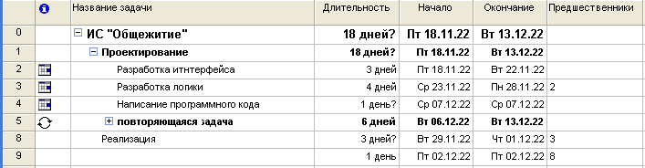

Рисунок 1 – Создание проекта с задачами и подзадачами

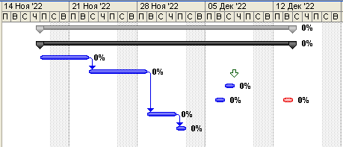

Рисунок 2 – Создание линий связей для задач

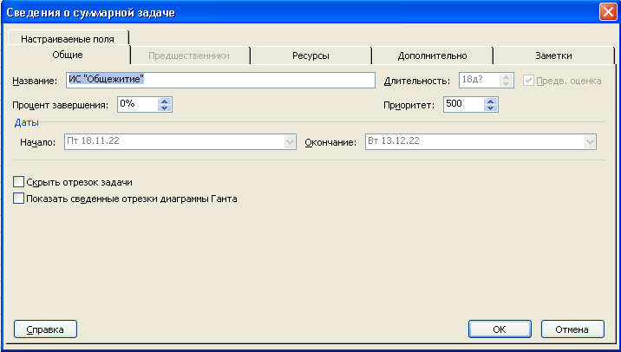

Рисунок 3 – Сведения о суммарной задаче ИС «Общежитие»

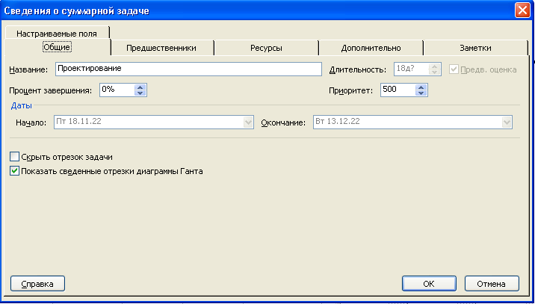

Рисунок 4 – Сведения о суммарной задаче «Проектирование»

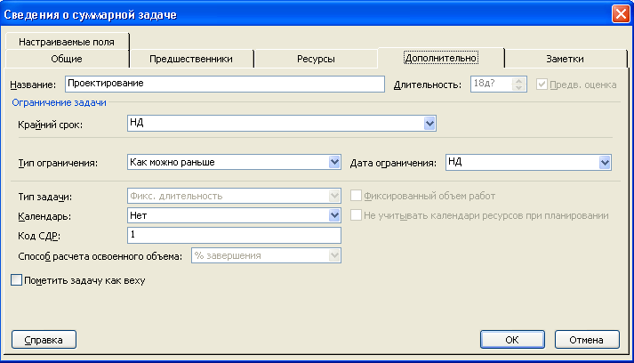

Рисунок 5 – Сведения о суммарной задаче «Проектирование»

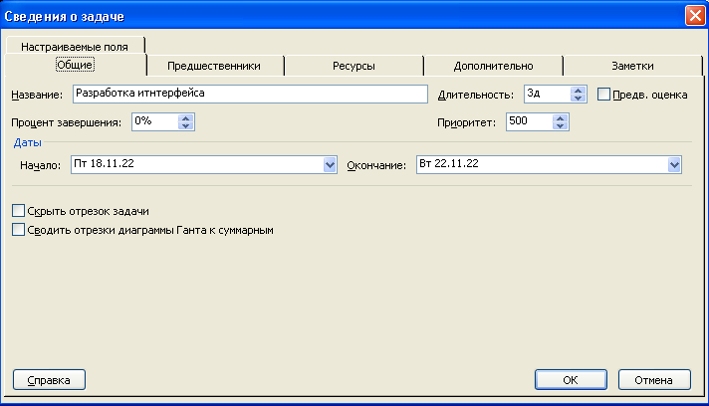

Рисунок 6 – Сведения о задаче «Разработка интерфейса»

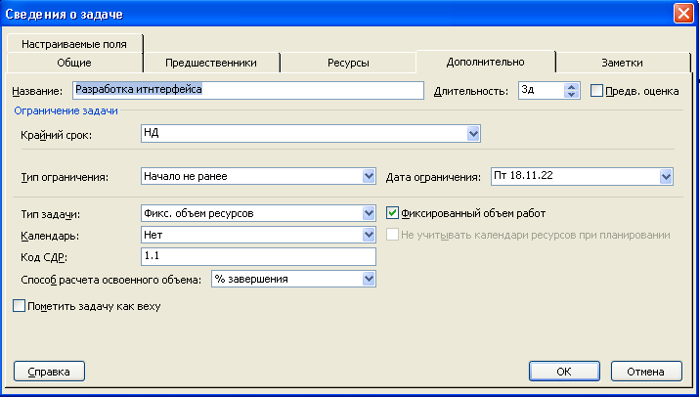

Рисунок 7 – Сведения о задаче «Разработка интерфейса»

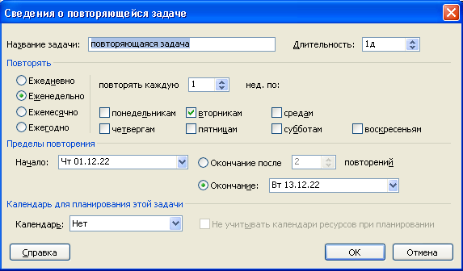

Рисунок 5 – Сведения о повторяющейся задаче

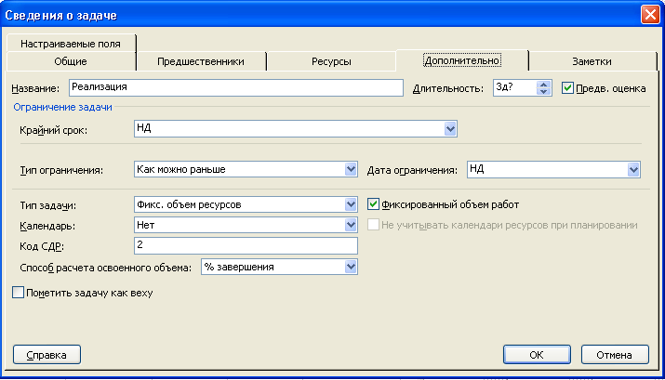

Рисунок 5 – Сведения о задаче «Реализация»

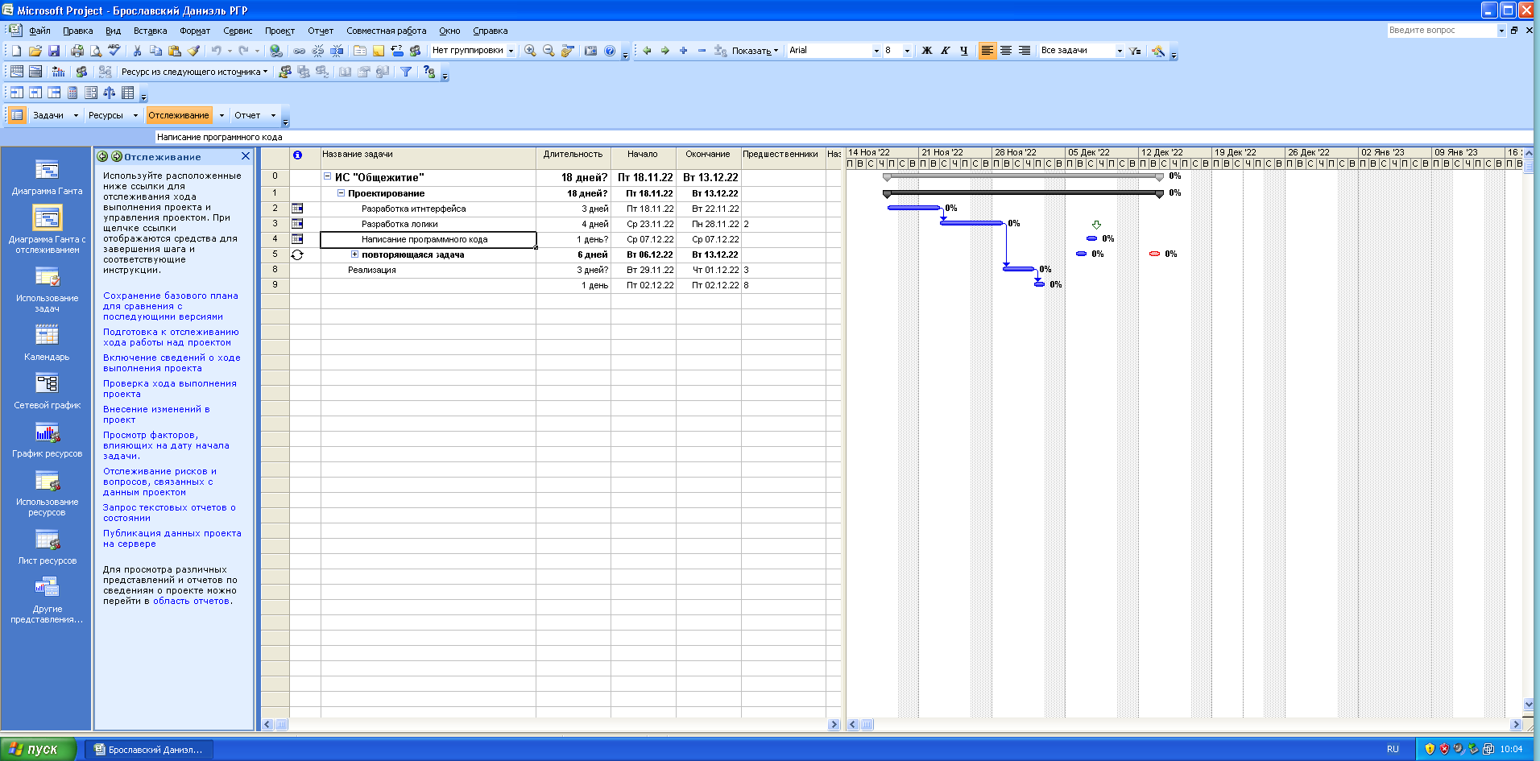

Рисунок 5 – Рабочая область проекта

**3. Расчетная часть**

**2.1 Расчет трудоемкости проекта**

Общие затраты на разработку и внедрение проекта Q определяются следующим образом:

**Q= t1+t2+t3+………tвн 2.1.**

Где tx - затраты на выполнение i-го этапа проекта, дни.

Полный перечень работ с разделением их по этапам выполнения проекта оформлен в таблице 1.

Таблица 1. Этапы проектирования

|  |  |  |  |
| --- | --- | --- | --- |
| Этапы, tx | № работы | Содержание работы | Продолжительность работ, дни |
| **1** |  | **Разработка базы данных** |  |
|  | 1 | Разработка концепции построения базы данных | 2 |
|  | 2 | Разработка физической структуры базы данных | 4 |
|  | 3 | Тестирование структур данных | 3 |
|  | 4 | Заполнение базы данных | 1 |
| **2** |  | **Разработка программного приложения для управления базой данных** |  |
|  | 1 | Разработка визуальной модели отображения данных | 2 |
|  | 2 | Разработка основных модулей программы | 4 |
|  | 3 | Разработка дополнительных специализированных модулей | 4 |
|  | 4 | Тестирование работы программы и базы данных | 1 |
| **3** |  | **Внедрение проекта** |  |
|  | 1 | Внедрение проекта | 1 |
| **Итого** |  |  | 22 |

**Q=22**дня

**2.2 Определение численности исполнителей**

Средняя численность исполнителей при реализации проекта разработки и внедрения ПО определяется соотношением 2.2.:

**N=Q/F**

N= ((22-1)*8)/166=1 человек.

Где Q - затраты труда на выполнение проекта (разработка и внедрение ПО), дни

F - фонд рабочего времени, дни

Величина фонда рабочего времени определяется соотношением 2.3.

**F= T*Fм**

F=1*166=166 дней.

Где:

T - время выполнения проекта в месяцах

Fм - фонд времени в текущем месяце, который рассчитывается из учета общего числа дней в году, числа выходных и праздничных дней

**Fм = Tсм* (Dк-Dв-Dп)/12**

Fм =8*(365-104-12)/12=166 час.

Где:

Tсм - продолжительность рабочего дня, час

Dк - общее число дней в году

Dв - число входных дней в году

Dп - число праздничных дней в году

Подставляем результат вычислений формулы 2.4. в соотношение 2.3., и, далее, в соотношение 2.2., округляем результат до целого, который и показывает число необходимых исполнителей проекта.

**2.3 Расчет затрат на выполнение проекта и составление таблицы структуры затрат**

Затраты на выполнение проекта состоят из затрат на заработную плату исполнителям, затрат на закупку, или аренду оборудования, затрат на организацию рабочих мест, и затрат на накладные расходы **2.5.**

**K= Сзарп+ Соб+Сорг+Снакл**

К**=**43 452 + 1 607 + 7 000 + 17 993 = 70 052 руб.

Где:

Сзарп - заработная плата исполнителей, руб.

Соб - затраты на обеспечение необходимым оборудованием, руб.

Сорг - затраты на организацию рабочих мест, руб.

Снакл - накладные расходы, руб.

**Затраты на выплату исполнителям заработной платы**

Определяется следующим:

**Сзарп=Сз.осн+Сз.доп+Сз.отч**

Сзарп= 29 988 + 4 498 + 8 966 = 43 452 руб.

Где:

Сз.осн - Основная заработная плата, руб.

Сз.доп - Дополнительная заработная плата, руб.

Сз.отч - Отчисления с заработной платы, руб.

Таблица 2. Расчет основной заработной платы

|  |  |  |  |  |  |
| --- | --- | --- | --- | --- | --- |
| № | Должность | Оклад, руб. | Дневной оклад, руб. | Труд. затраты, дни | Основная заработная плата, руб. |
| 1 | Программист | 80 000 | 3 809 | 21 | 79 989 |

Дневной оклад исполнителей рассчитывается на основе данных по окладам и времени занятости исполнителей **2.7.**

**Одн=Омес/21**

Одн=80 000/21=3 809 руб.

Где:

Омес - месячный оклад, руб.

Для определения месячного оклада был взят средний оклад IT-специалиста, специальности «Программное обеспечение вычислительной техники и автоматизированных систем» на декабрь 2022 года.

**Расчет дополнительной заработной платы**

В дополнительной заработной плате учитываются все выплаты исполнителям за время не проработанное на производстве, но предусмотренное законодательством, в том числе: оплата очередных отпусков, учебных отпусков, выполнение государственных и общественных обязанностей и др. Величина этих выплат составляет 15-20% от размера основной заработной платы (**2.8.**):

**Сз.доп=%з.доп* Сз.осн 2.8.**

Сдоп= 15% * 79 989= 11 998 руб.

Где:

%з.доп - процент дополнительной заработной платы.

**Отчисления с заработной платы**

Отчисления с заработной платы состоят в настоящее время в уплате единого социального налога. Согласно налоговому кодексу РФ отчисления производятся в пенсионный фонд РФ, фонд социального страхования, фонды обязательного медицинского страхования (федеральные и территориальные фонды), фонд занятости (**2.9.**):

**Сз.отч= (Сз.осн+Сз.доп)* Нсоц 2.9.**

Сз.отч= (79 989 + 11 998)* 30%= 27 596 руб.

Где:

Нсоц - отчисления с заработной платы в виде единого социального налога, 30%

**Затраты на обеспечение работ оборудованием.**

Затраты определяются исходя из состава оборудования и определение необходимости его закупки, или амортизации (в случае использования уже имеющегося) или аренды. Данные о затратах на закупку оборудования следует внести в **таблицу 3 «Затраты на оборудование»**

Таблица 3. Затраты на оборудование

|  |  |  |  |
| --- | --- | --- | --- |
| № п/п | Наименование оборудования | Кол-во единиц | Затраты на оборудование, руб. |
| **1.** | Системный блок (сборный) | 1 | 55 000 |
| **2.** | 23.8" Монитор Acer V247Ybip, 1920x1080, 75 Гц, IPS, черный | 1 | 12 400 |
| **3.** | Принтер лазерный Xerox Phaser 3020BI, ч/б, A4, белый | 1 | 11 990 |
| **4.** | Беспроводная мышь Acer OMR032 | 1 | 589 |
| **5.** | Клавиатура проводная ExeGate Multimedia Professional LY-504M (EX280435RUS) | 1 | 599 |
| **6.** | Стол | 1 | 3 930 |
| **7.** | Стул | 1 | 4 500 |
| **8.** | Органайзер | 1 | 214 |
| **9.** | Borland Delphi 10 Professional | 1 | 41 250 |
| **10.** | Microsoft Office Professional 2019 | 1 | 1 290 |
| **11.** | Windows 10 Professional | 1 | 15 000 |
|  | **Итого** |  | 146 762 |

В данном случае мы используем уже имеющееся оборудование для разработки и внедрения проекта и затраты на оборудование определяются по сумме амортизации за период эксплуатации.

Норма амортизации для компьютерной техники и конторского оборудования с 01.01.98 г. в соответствии с указом президента РФ от 08.05.96 г. №685 составляет 25%, 30%.

Таким образом, сумма амортизации оборудования для проекта составит:

**А =? (Кi * На * Ti) / 100 * 12 2.10**

А = **?(**( 146 762*25*1) / (100*12))**=**3 057 руб.

Кi - стоимость единицы оборудования i-того наименования, руб.,

На - норма амортизации, %

Ti -длительность эксплуатации оборудования, мес.

**Затраты на организацию рабочих мест для исполнителей проекта.**

Данные затраты определяются с учетом требований СНИП (санитарные нормы и правила) и стоимости годичной аренды помещения требуемого уровня сервиса.

В соответствии с санитарными нормами, расстояние рабочими местами с видеомониторами должно быть не менее 2 м., а между боковыми поверхностями видеомониторов - не менее 1.2 м.

Площадь на одно рабочее место с терминалом или ПК должна составлять е мене 6 кв. м., а объем 20 куб. м.

Площадь, предусмотренная для размещения одного принтера, соответствует 0,5 площади рабочего места исполнителя.

Расположение рабочих мест в подвальных помещениях не допускается. Помещения должны быть оборудованы системами отопления, кондиционирования воздуха или эффективной приточно-вытяжной вентиляцией.

Для выполнения проекта требуется 1 исполнитель, рабочее место которого оборудовано 1 ПК и 1 принтером

Таблица 4

|  |  |  |  |  |  |
| --- | --- | --- | --- | --- | --- |
| № | Адрес | Вид | Площадь  м2 | Стоимость за 1 кв. м.  в месяц (руб.) | Примечание |
| 1 | пр-кт Революции, д. 27. | офисное помещение | 20 | цена за все помещение 25000 руб. в месяц. | полная отделка, хороший ремонт. Свет, вода оплачиваются отдельно. |
| 2 | ул. Голубятникова, д. 18. | офисное помещение | 18 | 3000 | полная отделка, хороший ремонт, выделенный интернет, телефон. Свет, вода, коммунальные платежи, уборка офиса, включены в стоимость. |
| 3 | ул. Брославского, д. 16-Б | офисное помещение | 24 | 4500 | полная отделка, дорогой ремонт, выделенный безлимитный канал Интернет (300 рублей в месяц), телефон, |
| 4 | ст. «Шпинев» ул. Фрунзе дом 1Д корп. 2 | офисное помещение | 40 | 1900 | Новый ремонт, телефон, интернет, домофон, контроль доступа, видеонаблюдение  электричество по счетчику |
| 5 | ул. Павлова, дом 5 | офисно-торговое помещение | 35 | 2000 | Имеются все коммунальные и сопутствующие удобства, сигнализация. Можно использовать под торговлю, оказание услуг, офис.  Оплата коммунальных услуг отдельно. |

Затраты на аренду помещения вычисляются исходя из соотношения:

**Сорг. = (Сквм)/12* S*Тар 2.11**

Сорг. = (54 000/12) * 24 * 1 = 108 000 руб.

где Сквм. - стоимость аренды одного квадратного метра площади за год, руб.;

S - арендуемая площадь рабочего помещения, 15 м2

Тар - срок аренды (год)

Накладные расходы, связанные с выполнением проекта определяются в соответствии с методикой в% от основной з/п. Обычно они составляют от 60 до 100%. В состав накладных расходов входят расходы на содержание и эксплуатацию оборудования, общепроизводственные расходы, внепроизводственные расходы

**Снакл. =%накл. * Сз.осн2.12**

Снакл. = 60% * 79 989 = 47 993 руб.

Таблица 5. Структура затрат на создание проекта

|  |  |  |  |
| --- | --- | --- | --- |
| № | Статьи затрат | Сумма, руб. | Структура, % |
| 1 | Заработная плата исполнителей | 43 452 | 62 |
| 2 | Затраты на амортизацию оборудования | 2 607 | 3 |
| 3 | Затраты на организацию рабочего места | 10 000 | 10 |
| 4 | Накладные расходы | 17 993 | 25 |
|  | ИТОГО | 74 052 | 100 |

**2.4 Расчет затрат на внедрение проекта**

Затраты на внедрение состоят из затрат на з/п исполнителям, со стороны фирмы-разработчика, затраты на закупку оборудования, необходимого для внедрения проекта, затраты на организацию рабочего места и оборудования рабочего помещения и затрат на накладные расходы:

**Квн. = Свн.зарп. + Свн.об. + Свн.орг. + Свн.накл. 2.13**

Квн. = 2069 + 0 + 0 + 857 = 2 926 руб.

где Квн. - затраты на внедрение, руб.;

Свн.зарп. - заработная плата исполнителя, участвующего во внедрении, руб.;

Свн.об. - затраты на обеспечение необходимым оборудованием;

Свн.орг.- затраты на организацию рабочих мест и помещения;

Свн.накл. - накладные расходы внедрения, руб.

Так как работы по внедрению проводиться на оборудовании, ранее установленном заказчиком и на рабочем месте заказчика, то Свн.об. и Свн.орг. равны нулю.

Расчёт затрат на выплату з/п и накладные расходы вычисляются из размера дневной з/п, времени на внедрение и коэффициента накладных расходов.

Затраты на з/п исполнителям:

**Свн.зарп.= Свн.з.осн. + Свн.з.доп. + Свн.з.отч. 2.14**

Свн.зарп.= 3 809 + 571 + 1 254 = 5 634 руб.

Где:

Свн.з.осн. - основная заработная плата исполнителя, участвующего во внедрении, руб.;

Свн.з.доп. - дополнительная заработная плата исполнителя, участвующего во внедрении, руб.;

Свн.з.отч. - отчисления с заработной платы исполнителя, участвующего во внедрении, руб.

Затраты на основную заработную плату исполнителя, участвующего во внедрении, определяются по формуле:

**Свн.з.осн. = Твн * Сз.дн. 2.15**

Свн.з.осн. = 1* 3 809 = 3 809 руб.

где: Твн. - продолжительность работ по внедрению, дни.

Сз.дн. - дневной оклад исполнителя, руб.

Расходы на дополнительную заработную плату исполнителя, участвующего во внедрении, рассчитываются по формуле:

**Свн.з.доп. =%доп. з.* Свн.з.осн.2.16**

Свн.з.доп. = 15% * 3 809 = 571 руб.

Отчисления с заработной платы рассчитываются по формуле:

**Свн.з.отч. = (Свн.з.осн. + Свн.з.доп.) * Нсоц.2.17**

Свн.з.отч. = (3 809 +571) * 30 % = 1 314 руб.

Накладные расходы, связанные с внедрением определяются по формуле:

**Свн.накл. =%накл. р. * Свн.з.осн. 2.18**

Свн.накл. = 60% * 3 809 = 2 285 руб.

Учитывая затраты на разработку и внедрение проекта общие затраты составят:

**Коб.= К + Квн. 2.19**

Коб.= 74 052+ 2 926 = 76 978 руб.

**Вывод**

Целью данной работы было ознакомление с программой MS Project, которая является мощным инструментом, помогающим управлять процессом планирования и выполнения проекта. Также был разработан рабочий проект в программе Microsoft Project.

Были рассчитаны затраты на выполнение и внедрение автоматизированной системы управления предприятием, содержащей базу данных и приложение по работе с ней. Как видно из таблицы 5 «Структура затрат на создание проекта». Заработная плата исполнителей (62%), затраты на организацию рабочего места (10%) и накладные расходы (25%) оказали наиболее существенное влияние на итоговую стоимость проекта. Затраты на необходимое оборудование оказали менее существенное влияние (3%).